|  |  |
| --- | --- |
| Gerb-BMSTU_01 | **Министерство науки и высшего образования Российской Федерации**  **Федеральное государственное бюджетное образовательное учреждение**  **высшего образования**  **«Московский государственный технический университет**  **имени Н.Э. Баумана**  **(национальный исследовательский университет)»**  **(МГТУ им. Н.Э. Баумана)** |

ФАКУЛЬТЕТ **ИНФОРМАТИКА И СИСТЕМЫ УПРАВЛЕНИЯ**

КАФЕДРА **КОМПЬЮТЕРНЫЕ СИСТЕМЫ И СЕТИ (ИУ6)**

НАПРАВЛЕНИЕ ПОДГОТОВКИ **09.04.01 Информатика и вычислительная техника**

**Отчет по лабораторной работе 6**

***по дисциплине «Языки программирования для работы с большими данными»***

Студент ИУ6-21М **\_\_\_\_\_\_\_\_\_\_\_\_\_\_\_\_\_ Куницкая А.М.**

(Группа) (Подпись, дата) (И.О.Фамилия)

Руководитель **\_\_\_\_\_\_\_\_\_\_\_\_\_\_\_\_\_ Степанов П. В.**

(Подпись, дата) (И.О.Фамилия)

*2020 г.*

**Задание 1:**

**Вариант 8:** Задана строка, состоящая из символов '(', ')', '[', ']', '{', '}'. Проверить правильность расстановки скобок. Использовать стек..

**Код программы:**

Main.java:

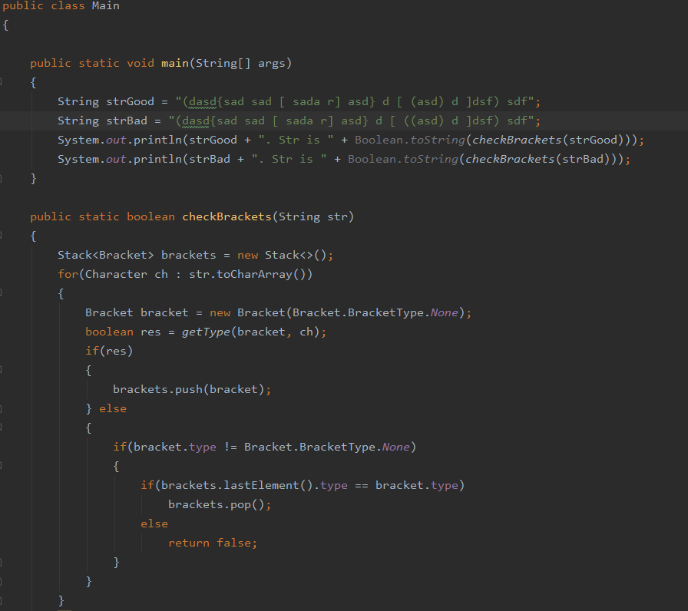

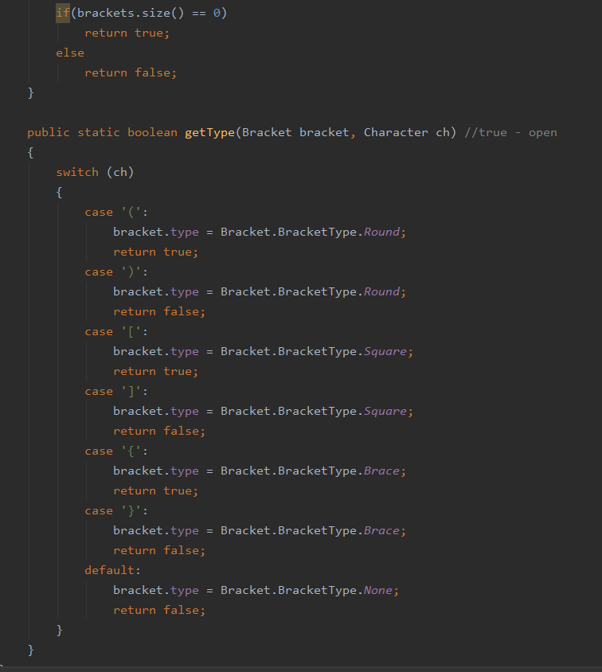

Bracket.java:

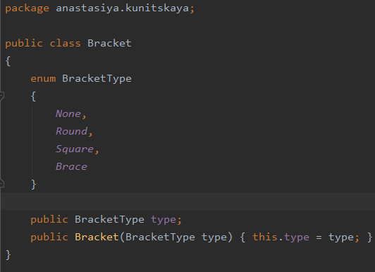

Проверка правильности работы:



**Вывод:** программа работает корректно.

**Задание 2:**

**Вариант 1:** На базе коллекций реализовать структуру хранения чисел с поддержкой следующих операций: · добавление/удаление числа; · поиск числа, наиболее близкого к заданному (т.е. модуль разницы минимален)..

**Код программы:**

Main.java:

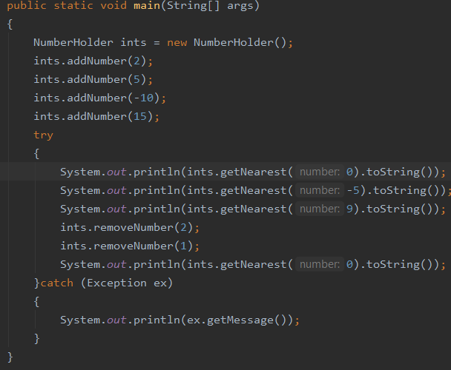

NumberHolder.java:

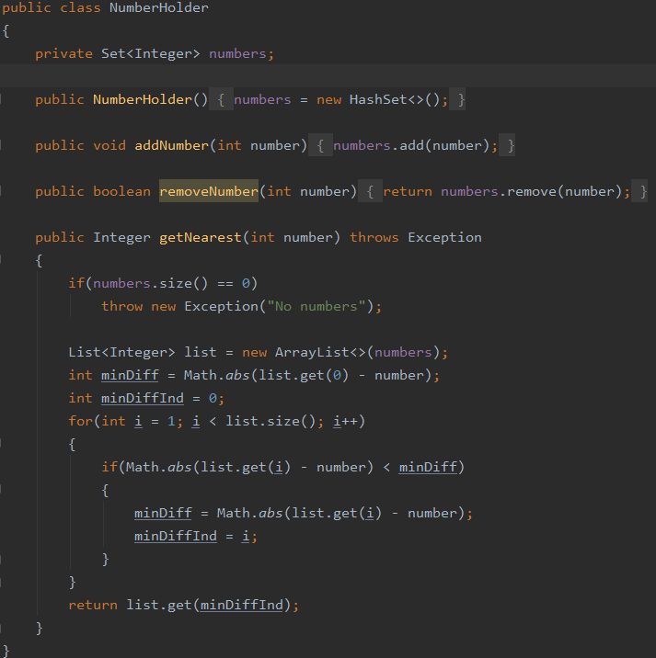

Проверка правильности работы:

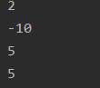

**Вывод:** программа работает корректно.